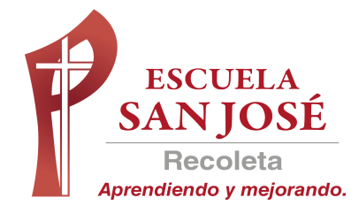
EVALUACION FORMATIVA
INGLES
SEMANA 25 AL 29 de Mayo
SEXTO BASICO

RESOLVER LA EVALAUACION Y ENVIAR SOLO LA HOJA DE RESPUESTAS AL CORREO lilian.bahamondez@laprovidenciarecoleta.cl

OBJETIVOS:
-Leer y demostrar comprensión de textos adaptados y auténticos simples
-Identificar palabras, frases clave y expresiones de uso frecuente

READING COMPREHENSION

ITEM I OBSERVA LAS IMÁGENES, LEE LA INFORMACION Y ESCRIBE LOS NOMBRES EN EL RECUADRO CORRECTO (7 PTS.)

1.

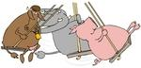
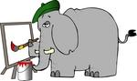

2.
3.
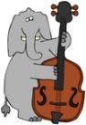


7.
6.
4.
5.

Elmer’s friends are having fun in the park. Fernando and Sergio are playing a song. Fernando is playing the guitar and Sergio is playing the double bass. Emma is sitting down and Vincent is painting her picture. Caroline is playing on the swing with her friends. They are swinging very high. Javier and Eva are playing dress up. Javier is wearing a Super Elephant costume and Eva is wearing a princess costume.

WRITING

ITEM II COMPLETA CON ‘IS’ O ‘ARE’ (5 pts.)

- Kate _____ cooking a turkey for dinner.
- Mom _____ setting the table.
- John ______ making coffee.
- The boys _____ watching TV.
- It ____ snowing outside.

ITEM III COMPLETA CON LA FORMA –ING DEL VERBO DEL PARENTESIS (5 pts.)

1. The children are ____________ candy (eat).
2. You are ______________ a nice song (sing).
3. The cat is ________________ (run).
4. He is _______________ coffee (drink)
5. We are ______________ turkey (eat).

ITEM IV ESCRIBE EN INGLES UNA SUGERENCIA DE LO QUE TIENE Y NO TIENE QUE HACER LA PERSONA FRENTE AL PROBLEMA DE SALUD DE LA IMAGEN. USA HAVE TO – DON’T HAVE TO (6 pts.)

- A: I’m feeling sick.
B: …………………………………..
…………………………………..


- A: I have a cold.
B: …………………………………….
……………………………………..


- A: I have a headache
B: ……………………………………………
……………………………………………

ITEM V LEE LAS ORACIONES Y ESCRIBE LA LETRA EN LA IMAGEN CORRECTA
(7 PTS.)
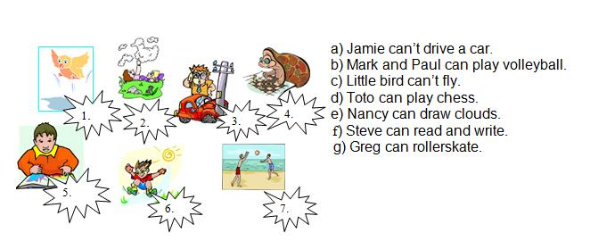

ITEM VI LEE LAS ORACIONES Y COMPLETA CON CAN - CAN’T (8 PTS.)


1. 2.

They ____run, but they ___ swim. They _____smell, but they ___ fly.


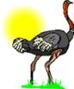
3. 4.

They _____ Fly, but they ____ run. They _____read, but they ____ hear.

HOJA DE RESPUESTA

Nombre:
Curso: | 6° ____ PUNTAJE TOTAL 38 PTS.

ITEM I OBSERVA LAS IMÁGENES, LEE LA INFORMACION Y ESCRIBE LOS NOMBRES EN EL RECUADRO CORRECTO (7 PTS.)

1..
2.
3.
4.
5.
6.
7.

ITEM II COMPLETA CON ‘IS’ O ‘ARE’ (5 pts.)

1..
2.
3.
4.
5.

ITEM III COMPLETA CON LA FORMA –ING DEL VERBO DEL PARENTESIS (5 pts.)

1..
2.
3.
4.
5.

ITEM IV ESCRIBE EN INGLES UNA SUGERENCIA DE LO QUE TIENE Y NO TIENE QUE HACER LA PERSONA FRENTE AL PROBLEMA DE SALUD DE LA IMAGEN. USA HAVE TO – DON’T HAVE TO (6 pts.)
1.
2.
3.

ITEM V LEE LAS ORACIONES Y ESCRIBE LA LETRA EN LA IMAGEN CORRECTA
(7 PTS.)

1..
2.
3.
4.
5.
6.
7.

ITEM VI LEE LAS ORACIONES Y COMPLETA CON CAN - CAN’T (8 PTS.)

1.
2.
3.
4.

